**MANUAL DE INSTALACIÓN y EVIDENCIAS API FRANQUICIAS**

**Link Repositorio Git:** <https://github.com/kgisselledev/backend-franchise-api>

**API Test Backend - backend-franchise-api**

Aplicación APIRestful para lista de franquicias. Realizado con Java 17, SpringBoot 2.6.7, Bases de Datos No SQL: MongoDB, Apache Maven 4.0.0, empaquetado JAR, pruebas unitarias JUnit5. Programación reactiva con Reactor y WebFlux. Arquitectura Limpia con separación de responsabilidades del sistema, con escabilidad y mantenibilidad del código. Aplicación contenarizada en Docker para facilitar el despliegue y portabilidad.

**Imagen publicada en DockerHub**

DockerHub: <https://hub.docker.com/layers/luna10/api-franchise/latest/images/sha256-e4387cf0e76b93652119679f1ca9201304e25c5082849f4aab1bdf85e6d9c43e?tab=layers>

**Requisitos**

* Java versión 17
* Spring Boot 2.6.7
* MongoDB o MongoDB Compass
* Docker
* Postman
* IDE Intellij IDEA
* Git

**Instalación**

1. Clonar el repositorio con el comando: git clone <https://github.com/kgisselledev/backend-franchise-api.git>
2. Acceder al directorio con: backend-franchise-api
3. Compilar el proyecto con la consola en Maven: mvn clean package
4. Construir la imagen Docker en la consola: docker build -t franchise-api:latest .
5. Ejecutar el Contenedor Docker con el comando: docker run -p 8080:8080 franchise-api:latest
6. Probar el API en postman con <http://localhost:8081/api/v1>

**Importar Bases de Datos a MongoDB**

1. Localizar el archivo exportado JSON api_franchise_db.franchises.json
2. En la consola enviar el comando: mongoimport --db <nombre_base_datos> --collection <nombre_coleccion> --file <ruta_al_archivo>.json --jsonArray
3. Si desea usar MongoDB Compass en el menu de Connect seleccionar importar conexiones guardadas y seleccionar el archivo exportado y al final importar.

**Importar Colección de Postman**

1. Abrir Postman y seleccionar en el menú File y luego Import
2. Seleccionar el archivo Lista Franquicias.postman_collection.json y se importa la colección

**Endpoints**

**1. Crear franquicia:**

POST: /api/v1/franchises

**request:**

{

  "name": "Frisby",

  "branches": []

}

**Respuesta:**

{

    "id": "66b90d02db58cf1fdcaf31c3",

    "name": "Frisby",

    "branches": []

}

**2. Crear Sucursal:**

POST: /api/v1/franchises/Frisby/branches

**request:**

{

  "name": "Soacha",

  "products": []

}

**Respuesta:**

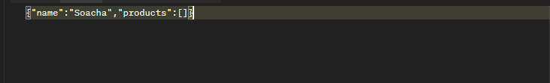

**3. Crear producto en Sucursal:**

POST: /api/v1/franchises/Frisby/branches/Soacha/products

**request:**

{

  "name": "Hamburguesa junior",

  "stock": 5

}

**Respuesta:**

{

    "name": "Hamburguesa junior",

    "stock": 5

}

**4. Modificar nombre de Franquicia:**

PUT: /api/v1/franchises/Crepes and Wafles

**request:**

{

  "name": "Cream Helado"

}

**Respuesta:**

{

    "id": "66b9042edb58cf1fdcaf31bf",

    "name": "Cream Helado",

    "branches": [

        {

            "name": "Soacha",

            "products": [

                {

                    "name": "Crepe familiar",

                    "stock": 100

                }

            ]

        }

    ]

}

**5. Modificar nombre de Sucursal:**

PUT: /api/v1/franchises/KFC/branches/Bosa

**request:**

{

  "name": "Fontibon"

}

**Respuesta:**

{

    "name": "Fontibon",

    "products": [

        {

            "name": "Cubeta pollo",

            "stock": 5

        }

    ]

}

**6. Modificar nombre de Producto:**

PUT: /api/v1/franchises/Cream Helado/branches/Soacha/products/Crepe familiar/stock

**request:**

{

  "name": "Crepe personal",

  "stock": 200

}

**Respuesta:**

{

    "name": "Crepe familiar",

    "stock": 200

}

**7. Modificar stock de Producto:**

PUT: /api/v1/franchises/{franchiseName}/branches/{branchName}/name

**request:**

{

  "name": "Picada de carne",

  "stock": 100

}

**Respuesta:**

{

    "name": "Picada de carne",

    "stock": 100

}

**8. Listar productos con mayor stock por sucursal:**

GET: /api/v1/franchises/Frisby/products

**Respuesta:**

[

    {

        "productName": "Hamburguesa de pollo",

        "stock": 250,

        "branchName": "Chapinero"

    },

    {

        "productName": "Un pollo broaster",

        "stock": 100,

        "branchName": "Usme"

    },

    {

        "productName": "Ramo de pollo",

        "stock": 10,

        "branchName": "Bosa"

    },

    {

        "productName": "Hamburguesa junior",

        "stock": 5,

        "branchName": "Soacha"

    }

]

**9. Listar franquicias:**

GET: /api/v1/franchises/

**Respuesta:**

[

    {

        "id": "66b9042edb58cf1fdcaf31bf",

        "name": "Cream Helado",

        "branches": [

            {

                "name": "Soacha",

                "products": [

                    {

                        "name": "Crepe familiar",

                        "stock": 200

                    }

                ]

            }

        ]

    },

    {

        "id": "66b90bf7db58cf1fdcaf31c0",

        "name": "KFC",

        "branches": [

            {

                "name": "Fontibon",

                "products": [

                    {

                        "name": "Picada de pollo",

                        "stock": 100

                    }

                ]

            }

        ]

    },

    {

        "id": "66b90c58db58cf1fdcaf31c1",

        "name": "Cali Vea",

        "branches": [

            {

                "name": "Usaquen",

                "products": [

                    {

                        "name": "Pollo asado familiar",

                        "stock": 400

                    }

                ]

            }

        ]

    },

    {

        "id": "66b90c9edb58cf1fdcaf31c2",

        "name": "El Corral",

        "branches": [

            {

                "name": "Engativa",

                "products": [

                    {

                        "name": "Hamburguesa triple",

                        "stock": 50

                    }

                ]

            }

        ]

    },

    {

        "id": "66b90d02db58cf1fdcaf31c3",

        "name": "Frisby",

        "branches": [

            {

                "name": "Chapinero",

                "products": [

                    {

                        "name": "Hamburguesa de pollo",

                        "stock": 250

                    }

                ]

            },

            {

                "name": "Usme",

                "products": [

                    {

                        "name": "Un pollo broaster",

                        "stock": 100

                    }

                ]

            },

            {

                "name": "Bosa",

                "products": [

                    {

                        "name": "Ramo de pollo",

                        "stock": 10

                    }

                ]

            },

            {

                "name": "Soacha",

                "products": [

                    {

                        "name": "Hamburguesa junior",

                        "stock": 5

                    }

                ]

            }

        ]

    }

]

**10. Eliminar producto:**

DELETE: /api/v1/franchises/{franchiseName}/branches/{branchName}/products/{productName}

**Respuesta:**

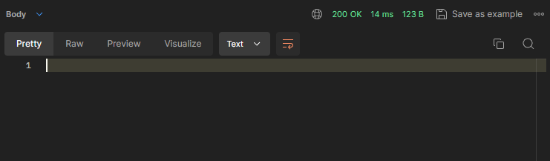

**Bases de Datos MongoDB:**

